

Modul 4
Disusun Oleh :
Dedik Romahadi, ST., M.Sc
Sub-CPMK 2.1 – Mampu menentukan persamaan diferensial homogen orde-2 dan persamaan diferensial linier orde-n homogen
Sub - CPMK
Pertemuan ini membahas Persamaan Diferensial (PD) Linier Orde Satu melalui metode faktor integrasi, pelinieran Persamaan Bernoulli dengan substitusi z = y^(1-n), serta reduksi orde untuk PD orde tinggi tanpa suku y eksplisit menjadi PD orde satu, dilengkapi aplikasi rekayasa: pendinginan Newton, rangkaian RL, tangki pencampuran, dan jatuh bebas dengan hambatan udara
Abstrak
Program Studi : S1 Teknik Mesin
Fakultas : Teknik
myclass.mercubuana.ac.id
PD Linier Orde N
MODUL PERKULIAHAN
4
Kode Mata kuliah W132500014
MATEMATIKA
Disusun Oleh
Dedik Romahadi, ST., M.Sc
www.mercubuana.ac.id
🔗 Modul Interaktif: https://dedik-romahadi.github.io/Mechanical-Engineering-Courses/Engineering-Mathematics/Modul/Modul-4.html. Pada layar masuk, pilih tombol “👁️ Mode Preview (Tanpa Login)” untuk melihat modul lengkap (animasi, kalkulator interaktif, editor kode Python langsung di browser) tanpa perlu akun. Soal pada Mode Preview bersifat tampilan saja; jawaban benar/salah dan poin tidak aktif.
PENDAHULUAN
Pertemuan keempat ini melanjutkan pembahasan PD Homogen dan Eksak (Pertemuan 3) menuju kelas PD yang secara struktural paling penting di rekayasa: PD Linier Orde Satu. Berbeda dengan PD variabel terpisah yang membutuhkan bentuk produk f(x)*g(y), PD linier memiliki struktur aljabar yang lebih umum, yaitu y dan turunannya y prima hanya muncul berpangkat satu, sehingga selalu dapat diselesaikan dengan satu teknik universal: faktor integrasi. Modul ini membahas tiga teknik yang saling berkaitan erat: metode faktor integrasi untuk PD linier orde satu, pelinieran Persamaan Bernoulli (PD non-linier berpangkat y^n) melalui substitusi cerdas, dan reduksi orde untuk mengubah PD orde tinggi tanpa suku y eksplisit menjadi PD orde satu yang sudah dikuasai. Gambar 1 menunjukkan posisi Pertemuan 4 dalam keseluruhan alur mata kuliah.
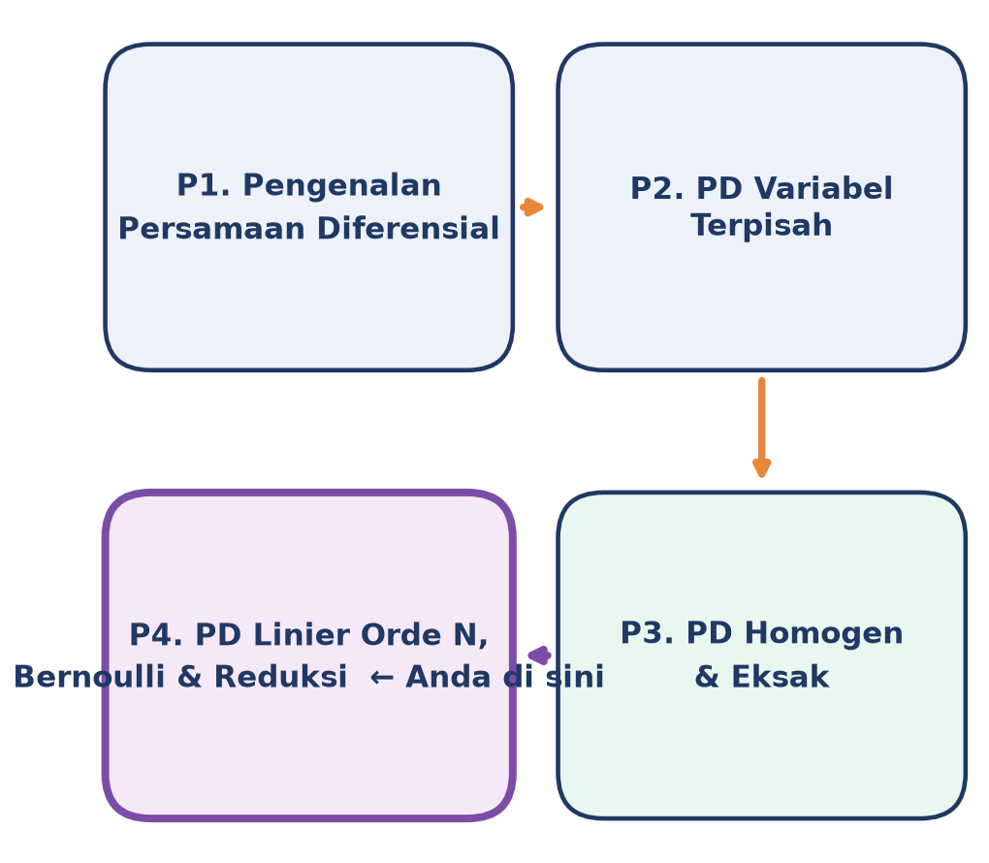
Gambar 1. Posisi Pertemuan 4 (PD Linier Orde N, Bernoulli, Reduksi Orde) dalam alur mata kuliah Matematika 4, melanjutkan PD Homogen dan Eksak (P3).
Gambar 1 memperlihatkan bahwa Pertemuan 4 menyatukan tiga teknik penyelesaian PD orde satu dan orde tinggi yang seluruhnya bermuara pada satu konsep inti: faktor integrasi. Persamaan Bernoulli, meski tampak non-linier karena suku y pangkat n, dapat dilinierkan kembali dengan substitusi z = y^(1-n) sehingga metode faktor integrasi tetap berlaku. Demikian pula PD orde tinggi tanpa suku y eksplisit dapat direduksi menjadi PD orde satu melalui substitusi w = y^(n-1), lalu diselesaikan dengan metode yang sama sebelum diintegralkan kembali untuk memulihkan y.
Capaian Pembelajaran (Sub-CPMK)
• Sub-CPMK 2.1: Mampu menentukan persamaan diferensial homogen orde-2 dan persamaan diferensial linier orde-n homogen, sebagai kelanjutan penguasaan metode penyelesaian PD orde satu menuju PD orde tinggi yang akan diperdalam pada pertemuan-pertemuan berikutnya (CPMK 2).
• Setelah pertemuan ini mahasiswa dapat: membawa PD ke bentuk baku y prima + P(x)y = Q(x) dan menyelesaikannya dengan faktor integrasi; mengidentifikasi Persamaan Bernoulli dan melinierkannya dengan substitusi z = y^(1-n); mereduksi PD orde tinggi tanpa suku y eksplisit menjadi PD orde satu; serta memodelkan sistem dinamis rekayasa (pendinginan, rangkaian listrik, tangki pencampuran, jatuh bebas) sebagai PD linier dan menyelesaikannya baik secara analitik maupun numerik dengan Python.
PD LINIER ORDE SATU DAN METODE FAKTOR INTEGRASI
Bentuk Baku: PD linier orde satu adalah tulang punggung pemodelan sistem dinamis orde pertama, mulai dari pendinginan benda, rangkaian RC/RL, hingga pencampuran zat dalam tangki. Ciri khasnya: y dan y prima berpangkat satu, sedangkan koefisien P dan Q adalah fungsi dari x saja (boleh rumit, asal bebas dari y).
y' + P(x)·y = Q(x)
Mengapa Faktor Integrasi Bekerja: Kunci penyelesaian PD linier adalah faktor integrasi u(x) = e^(∫P(x) dx). Mengalikan kedua ruas PD dengan u membuat ruas kiri menjadi turunan dari produk [y·u] prima. Ini dapat dibuktikan lewat aturan turunan produk: [y·u] prima = y prima·u + y·u prima. Agar ruas kiri (y prima + P·y)·u sama dengan [y·u] prima, disyaratkan u prima = P·u, yang berarti du/u = P dx, sehingga ln u = ∫P dx dan u = e^(∫P dx). Dengan pilihan u ini, seluruh PD tinggal diintegralkan sekali untuk memperoleh y·u = ∫Q·u dx + c.
y·u = ∫Q(x)·u dx + c
Strategi Praktis: Selalu bawa PD ke bentuk baku y prima + P(x)y = Q(x) lebih dulu, pastikan koefisien y prima adalah 1. Jika PD awal berbentuk a(x)y prima + b(x)y = c(x), bagi seluruh persamaan dengan a(x) sebelum mulai menghitung faktor integrasi. Kesalahan paling sering: lupa membagi seluruh PD dengan koefisien y prima sebelum mengidentifikasi P(x). Contoh: 2y prima + 4y = x, banyak yang langsung menulis P = 4, padahal yang benar adalah P = 2 setelah dibagi 2, sehingga faktor integrasi menjadi berbeda total.
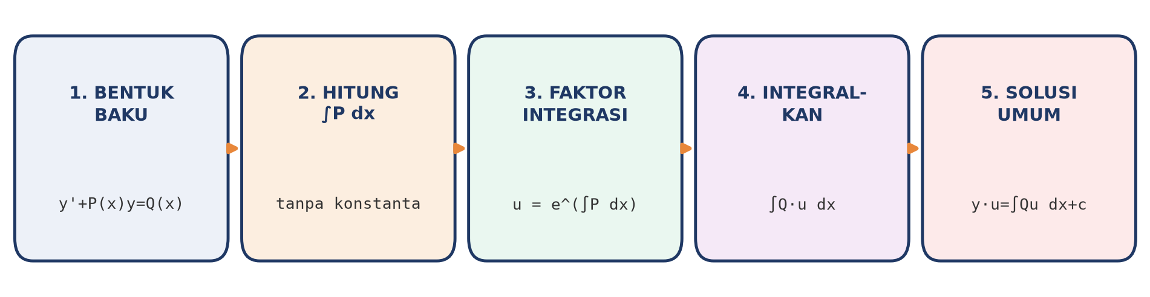
Gambar 2. Lima langkah baku metode faktor integrasi untuk menyelesaikan PD linier orde satu.
Gambar 2 merangkum lima langkah yang berlaku untuk semua PD linier orde satu, betapapun rumit bentuk P(x) dan Q(x)-nya. Tabel 1 menuliskan kelima langkah ini secara lebih rinci beserta hasil tiap tahap.
Tabel 1. Lima langkah baku metode faktor integrasi untuk PD linier orde satu.
Langkah | Tindakan | Hasil
1 | Bawa ke bentuk baku y' + P(x)y = Q(x) | Identifikasi P(x) dan Q(x)
2 | Hitung ∫P(x) dx (tanpa konstanta) | Fungsi dalam x
3 | Tentukan faktor integrasi u = e^(∫P dx) | Sederhanakan dengan e^(ln f) = f
4 | Hitung ∫Q(x)·u dx | Bisa butuh substitusi / integral parsial
5 | Tulis y·u = ∫Q·u dx + c, bagi dengan u | Penyelesaian umum y(x)

Contoh 4.1, PD Linier dengan Koefisien Konstan. Selesaikan y prima + 3y = e^(2x). Identifikasi P = 3 (konstan), Q = e^(2x). Faktor integrasi u = e^(∫3 dx) = e^(3x). Kalikan PD dengan u: [y·e^(3x)] prima = e^(2x)·e^(3x) = e^(5x). Integralkan: y·e^(3x) = (1/5)e^(5x) + c. Bagi dengan e^(3x) diperoleh solusi umum.
✓ Solusi Umum: y = (1/5)·e^(2x) + C·e^(−3x)
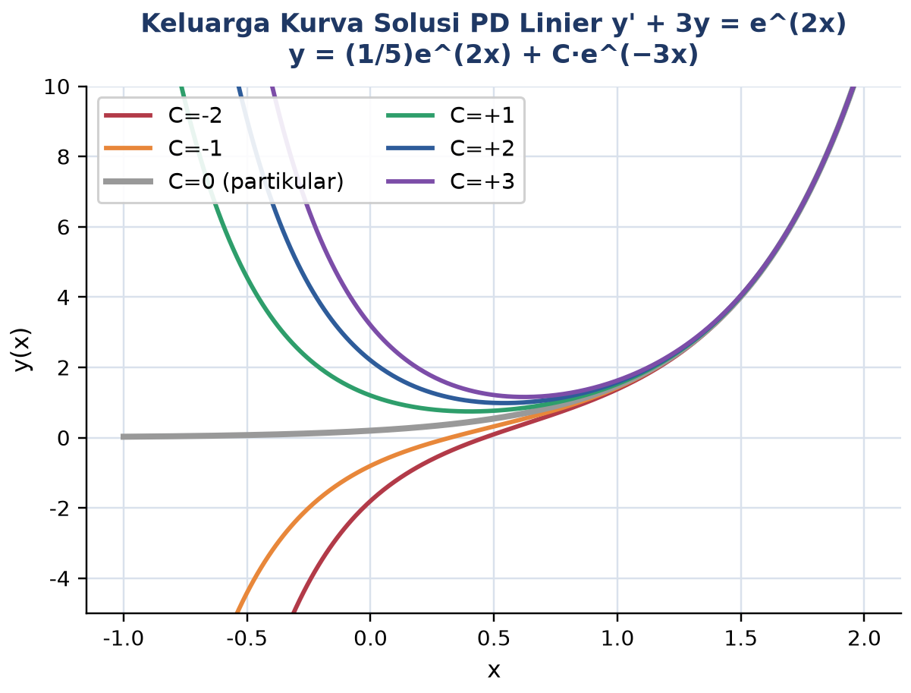
Gambar 3. Keluarga kurva solusi PD linier y prima + 3y = e^(2x) untuk enam nilai konstanta C berbeda; kurva abu-abu adalah solusi partikular (C=0).
Gambar 3 memperlihatkan bahwa tanpa syarat awal, PD linier orde satu memiliki tak hingga banyak solusi valid, satu untuk tiap nilai C, seluruhnya sah secara matematis. Perhatikan bahwa untuk x membesar, suku e^(2x) mendominasi pertumbuhan sehingga seluruh kurva bertemu dan mengikuti pola yang sama, sedangkan untuk x negatif suku C·e^(−3x) mendominasi dan kurva-kurva menyebar tajam tergantung tanda C. Baru setelah satu syarat awal y(x0) = y0 diberikan, solusi menjadi unik: substitusi langsung ke solusi umum untuk menentukan nilai C secara pasti.
Contoh 4.2, PD Linier dengan Integral Parsial. Selesaikan xy prima + (1−x)y = 4x·e^x·ln x. Bagi seluruh PD dengan x agar koefisien y prima menjadi 1: y prima + (1/x − 1)y = 4e^x·ln x, sehingga P(x) = 1/x − 1 dan Q(x) = 4e^x·ln x. Hitung ∫P dx = ln x − x, sehingga faktor integrasi u = e^(ln x − x) = x·e^(−x). Suku e^x dan e^(−x) saling meniadakan pada Q·u = 4x·ln x, dan integral ∫4x·ln x dx = 2x²·ln x − x² diselesaikan dengan integral parsial (pilih u=ln x, dv=x dx).
✓ Solusi Umum: y·x·e^(−x) = x²(2·ln x − 1) + c
Contoh 4.3, PD Linier dengan Syarat Awal (IVP). Selesaikan (1−x)y prima + xy = x(x−1)² dengan y(0) = 24. Bagi dengan (1−x): y prima + [x/(1−x)]y = x(x−1)²/(1−x). Tulis ulang x/(1−x) = −1 + 1/(1−x) agar integralnya penjumlahan dua suku elementer: ∫P dx = −x − ln(1−x). Faktor integrasi u = e^(−x−ln(1−x)) = e^(−x)/(1−x). Substitusi syarat awal x=0, y=24 pada solusi umum memberi 24 = c − 1, sehingga c = 25.
✓ Solusi Khusus: y·e^(−x) = (1−x)·[25 − e^(−x)(1+x)]
Insight, Faktor Integrasi Selalu "Meluruskan" PD: Faktor integrasi u(x) sering tumbuh sangat cepat (secara eksponensial), demikian pula produk y·u. Namun setelah dibagi kembali dengan u, nilai akhir y(x) tetap terkendali dan bermakna secara fisik. Gambar 4 mengilustrasikan fenomena ini pada contoh sederhana y prima + 2y = 2 dengan y(0) = 0, yang memiliki solusi eksak y = 1 − e^(−2x): faktor integrasi u = e^(2x) dan produk y·u = e^(2x) − 1 sama-sama tumbuh cepat pada skala logaritmik, tetapi hasil bagi keduanya, y(x), justru mendekati nilai steady-state 1 secara mulus.
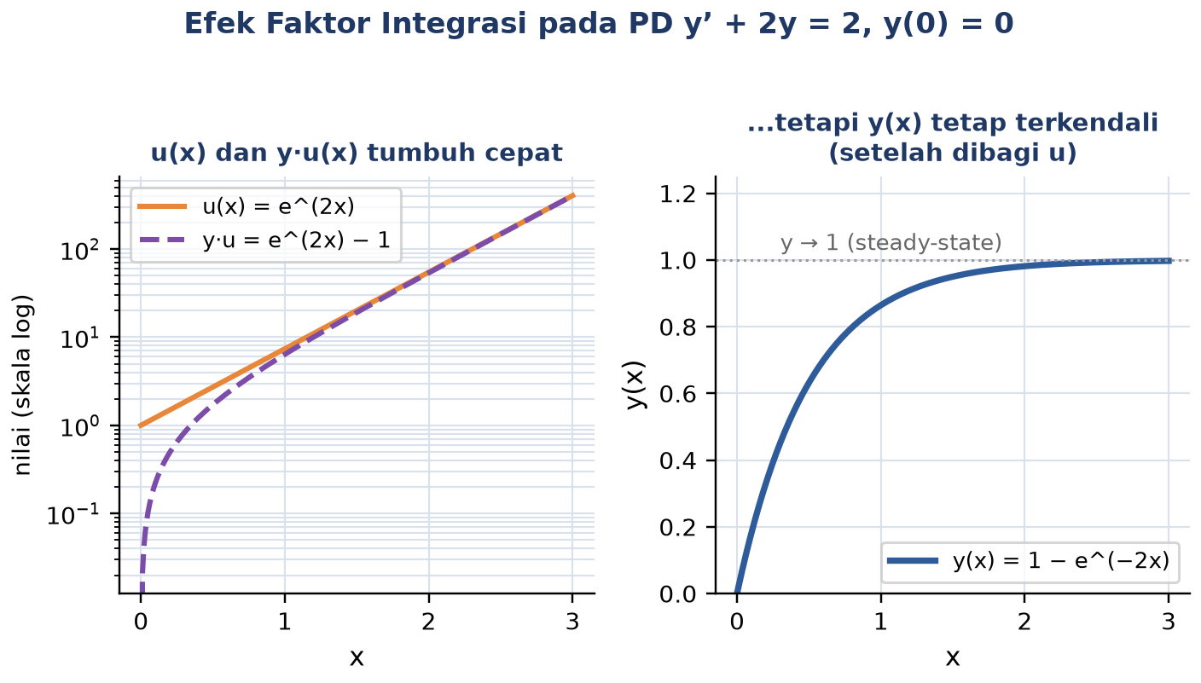
Gambar 4. Efek faktor integrasi pada PD y prima + 2y = 2, y(0) = 0: u(x) dan y·u(x) tumbuh eksponensial (panel kiri, skala log), tetapi y(x) akhir setelah dibagi u tetap terkendali menuju steady-state (panel kanan).
Gambar 4 menegaskan mengapa faktor integrasi selalu berhasil: ia mengubah PD yang secara langsung tidak bisa diintegralkan (karena ruas kiri bukan turunan sederhana) menjadi bentuk turunan produk [y·u] prima yang bisa langsung diintegralkan. Proses "mengalikan lalu membagi kembali" dengan u inilah yang menjadi jantung metode faktor integrasi, berlaku identik pada seluruh delapan contoh di modul ini.
Ringkasan Bagian Ini: Contoh 4.1 hingga 4.3 menunjukkan bahwa metode faktor integrasi bekerja identik terlepas dari kerumitan P(x) dan Q(x), baik keduanya konstan (Contoh 4.1), melibatkan fungsi logaritma dan eksponensial yang memerlukan integral parsial (Contoh 4.2), maupun pecahan rasional yang harus ditata ulang lebih dulu sebelum integrasi (Contoh 4.3). Satu-satunya prasyarat mutlak adalah bentuk baku y prima + P(x)y = Q(x): begitu PD tampil dalam bentuk ini, lima langkah pada Tabel 1 selalu berhasil menuntaskannya, tidak peduli seberapa rumit fungsi P dan Q. Namun tidak semua PD di lapangan langsung berbentuk linier murni; banyak yang memuat suku non-linier seperti y pangkat n di ruas kanan, atau berorde lebih tinggi dari satu tanpa suku y eksplisit. Kedua bagian berikutnya membahas bagaimana Persamaan Bernoulli dan reduksi orde, meski tampak sangat berbeda dari PD linier biasa, sebenarnya selalu dapat dikembalikan menjadi bentuk baku y prima + P(x)y = Q(x) melalui satu substitusi sederhana, sehingga seluruh perangkat faktor integrasi yang baru saja dipelajari tetap dapat dipakai tanpa modifikasi.
PERSAMAAN BERNOULLI: MELINIERKAN PD NON-LINIER
Bentuk Bernoulli: Persamaan Bernoulli adalah "sepupu non-linier" dari PD linier. Terdapat suku tambahan y pangkat n yang membuat PD tampak sulit dipecahkan, tetapi sebuah substitusi cerdas mengubahnya kembali menjadi PD linier yang sudah dikuasai.
y' + P(x)·y = Q(x)·y^n, n ≠ 0, 1
Kenapa n Berbeda dari 0 dan 1: Jika n = 0, PD menjadi y prima + Py = Q, yaitu PD linier biasa. Jika n = 1, suku Qy dapat dipindah ke ruas kiri: y prima + (P−Q)y = 0, juga linier. Kasus menarik baru muncul saat n = 2, 3, −1, 1/2, dan seterusnya, yang menjadikan PD benar-benar non-linier.
Substitusi Kunci: Misalkan z = y^(1−n). Maka z prima = (1−n)·y^(−n)·y prima. Bagi PD asli dengan y^n terlebih dahulu untuk memunculkan suku y^(−n)·y prima, baru substitusikan. Setelah substitusi, persamaan menjadi z prima + (1−n)P(x)z = (1−n)Q(x), yaitu bentuk baku PD linier dalam variabel z. Faktor integrasi u = e^(∫(1−n)P dx) langsung dapat dipakai untuk menyelesaikannya, sama seperti PD linier biasa.
z = y^(1−n) ⟹ z' + (1−n)P(x)z = (1−n)Q(x)
Substitusi Balik: Setelah z(x) ditemukan, kembalikan ke y dengan y = z^(1/(1−n)). Perlu diperhatikan pangkat negatif atau pecahan: misalnya z = y^(−2) berarti y² = 1/z.
Contoh 4.4, Bernoulli dengan n=3. Selesaikan xy prima + y = y³·x²·ln x. Bagi dengan x: y prima + (1/x)y = y³·x·ln x, sehingga P = 1/x, Q = x·ln x, n = 3. Bagi seluruh PD dengan y³ agar muncul y^(−3)·y prima di ruas kiri, tepat seperti turunan z = y^(1−n) = y^(−2). Turunkan z prima = −2y^(−3)y prima, sehingga y^(−3)y prima = −(1/2)z prima. Substitusi mengubah PD menjadi z prima − (2/x)z = −2x·ln x, yaitu PD linier orde satu dalam z dengan faktor integrasi u = x^(−2).
✓ Solusi Umum: y^(−2) = c·x² − x²·ln²x
Tips Identifikasi: Setelah PD dibawa ke bentuk baku, periksa ruas kanan. Jika berbentuk Q(x)·y pangkat tertentu dengan pangkat bukan 0 atau 1, itu Bernoulli. Pangkatnya bisa pecahan (misalnya y^(1/2)) atau negatif (misalnya y^(−1)), rumus substitusi tetap sama: z = y^(1−n).
Contoh 4.5, Bernoulli dengan Syarat Awal. Selesaikan y prima + y·tan x = y⁴·sin x·sec⁴x dengan y(0) = 2. Karena pangkat y⁴ di ruas kanan bukan 0 atau 1, ini Bernoulli dengan n = 4. Bagi dengan y⁴ memunculkan y^(−4)y prima, siap diubah dengan substitusi z = y^(1−n) = y^(−3), sehingga z prima = −3y^(−4)y prima. Setelah substitusi dan mengalikan PD dengan −3, diperoleh PD linier z prima − 3z·tan x = −3sin x·sec⁴x dengan faktor integrasi u = cos³x. Substitusi syarat awal x=0, y=2 pada solusi z menghasilkan c = 1/8.
✓ Solusi Khusus: 8·y^(−3)·cos³x = 8·ln(cos³x) + 1
Contoh 4.6, Bernoulli "Jenis Kedua" (Linierisasi Langsung). Bentuk khusus y^(1−n)·y prima + y^n·P = y^n·Q terkadang dapat langsung dilinierkan dengan w = y^n tanpa rumus umum Bernoulli, sangat efisien bila polanya cepat terlihat. Contoh: 3y²·y prima + (1/x)y³ = 6x·ln x. Aturan rantai memberi (y³) prima = 3y²·y prima, tepat seperti suku pertama PD. Substitusi w = y³ langsung mengubah PD non-linier menjadi PD linier orde satu dalam w: w prima + (1/x)w = 6x·ln x, dengan faktor integrasi u = x.
✓ Solusi Umum: y³·x = 2x³·ln x − (2/3)x³ + c
Ragam Bentuk Bernoulli: Ketiga contoh Bernoulli di atas (4.4-4.6) sengaja dipilih untuk menunjukkan variasi bentuk yang mungkin muncul: Contoh 4.4 adalah Bernoulli klasik dengan n=3 pada PD berkoefisien rasional, Contoh 4.5 melibatkan syarat awal dan fungsi trigonometri (n=4), sedangkan Contoh 4.6 memperlihatkan jalan pintas ketika suku y^(n-1)·y prima langsung dikenali sebagai turunan dari w=y^n, tanpa perlu menempuh rumus umum z=y^(1-n). Ketiganya bermuara pada satu kesimpulan yang sama: berapa pun nilai n dan sekompleks apa pun P(x) atau Q(x), substitusi yang tepat selalu mengembalikan PD ke bentuk linier orde satu yang telah dikuasai sejak bagian sebelumnya. Untuk melihat substitusi Bernoulli bekerja pada konteks pemodelan fisik yang konkret, bukan sekadar manipulasi aljabar, Gambar 5 memvisualisasikan penerapannya pada model pertumbuhan populasi dengan daya dukung terbatas (logistic growth), salah satu aplikasi Bernoulli n=2 paling umum di rekayasa dan sains terapan.
Makna Fisik Parameter r dan K: Sebelum melihat visualisasinya, perlu ditekankan bahwa parameter r dan K pada model logistik P prima − rP = −(r/K)P² memiliki makna fisik yang jelas: r adalah laju pertumbuhan intrinsik saat populasi P masih jauh di bawah kapasitas K, sehingga suku kuadratik masih kecil dan pertumbuhan mendekati pola eksponensial murni seperti pada peluruhan radioaktif, sedangkan K adalah nilai batas atas yang tidak pernah dilampaui P(t) berapa pun t membesar, karena suku −(r/K)P² meredam laju pertumbuhan secara progresif seiring P mendekati K. Di industri manufaktur maupun pemasaran, kedua parameter r dan K biasanya diestimasi dari data historis penjualan, adopsi teknologi baru, atau pertumbuhan populasi mikroba dalam proses fermentasi, memakai regresi non-linier terhadap data time-series yang tersedia, sehingga model logistik hasil fit dapat dipakai untuk memproyeksikan kapan suatu produk, proses, atau populasi mendekati titik jenuhnya dan kapan kapasitas produksi tambahan perlu direncanakan.
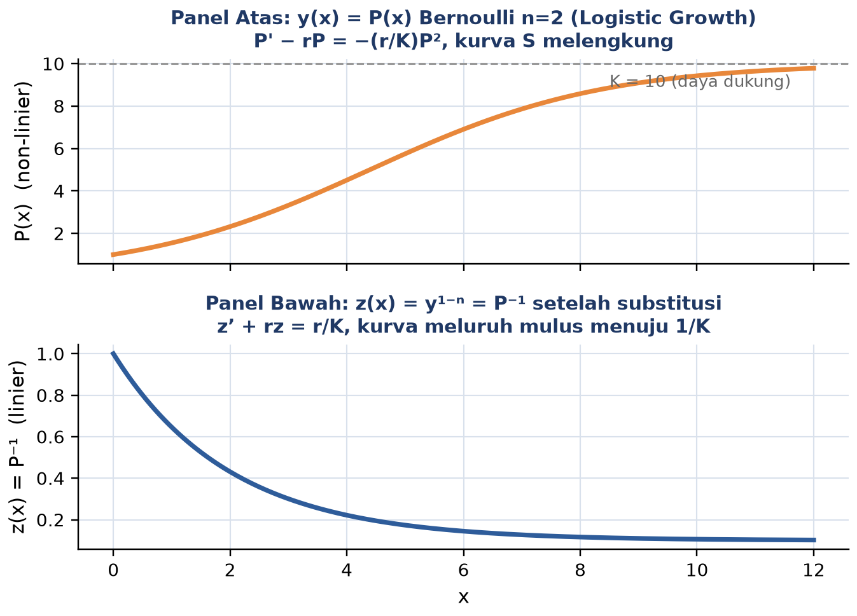
Gambar 5. Transformasi Bernoulli pada model pertumbuhan logistik (n=2, Analogi 6): panel atas P(x) non-linier berbentuk kurva S mendekati daya dukung K, panel bawah z(x)=P^(-1) hasil substitusi yang meluruh mulus secara linier menuju 1/K.
Gambar 5 mengilustrasikan kekuatan substitusi Bernoulli pada model pertumbuhan logistik P prima − rP = −(r/K)P² (Bernoulli n=2, lihat Analogi 6). Panel atas menunjukkan P(x) yang tumbuh berbentuk kurva S non-linier menuju kapasitas K, sedangkan panel bawah menunjukkan z(x) = P^(−1) setelah substitusi, yang justru meluruh mulus dan lebih mudah dianalisis. Inilah esensi substitusi Bernoulli: mengubah masalah non-linier menjadi linier yang bisa diselesaikan dengan faktor integrasi biasa, lalu solusi z dikembalikan menjadi y melalui substitusi balik.
REDUKSI ORDE: DARI PD ORDE TINGGI KE ORDE SATU
Bentuk yang Dapat Direduksi: Tidak semua PD dapat langsung ditangani dengan faktor integrasi. PD orde dua atau lebih yang tidak memuat y, y prima, ..., y^(n-2) secara eksplisit (hanya memuat dua turunan berurutan tertinggi) dapat direduksi, diubah menjadi PD orde satu, melalui substitusi sederhana. Setelah tereduksi, metode faktor integrasi (atau Bernoulli) dapat kembali dipakai.
y^(n) + P(x)·y^(n-1) = Q(x) (tanpa y, y', ..., y^(n-2))
Langkah Reduksi: Kenali polanya: PD hanya memuat dua turunan berurutan, y^(n) dan y^(n-1); suku y, y prima, ..., y^(n-2) semuanya absen. Misalkan w = y^(n-1), maka w prima = y^(n). PD berubah menjadi w prima + P(x)w = Q(x), yaitu PD linier orde satu dalam w yang diselesaikan dengan faktor integrasi biasa, termasuk konstanta c1. Karena w = y^(n-1), untuk memperoleh y perlu mengintegralkan w sebanyak n−1 kali, masing-masing menghasilkan konstanta baru c2, c3, ..., cn.
w = y^(n-1) ⟹ w' + P(x)w = Q(x) ⟹ y = ∫∫...∫ w dx^(n-1)
Tidak Semua PD Orde Tinggi Bisa Direduksi Langsung: Jika PD berbentuk y prima prima + P(x)y prima + Q(x)y = R(x) (memuat y sendiri), metode reduksi sederhana ini tidak berlaku. Dibutuhkan teknik lain seperti reduksi d'Alembert (jika satu solusi sudah diketahui) atau metode koefisien tak tentu untuk PD linier homogen/non-homogen orde dua, yang akan dibahas pada pertemuan berikutnya.
Contoh 4.7, Reduksi Orde Dua ke Orde Satu. Selesaikan y prima prima − (1/x)y prima = x·ln x. PD hanya memuat y prima prima dan y prima, tidak ada y sendiri, sehingga dapat direduksi dengan w = y prima, w prima = y prima prima. PD orde dua berubah menjadi PD linier orde satu dalam w: w prima − (1/x)w = x·ln x, dengan P = −1/x sehingga faktor integrasi u = e^(−ln x) = 1/x. Integral Q·u = ln x diselesaikan dengan integral parsial memberi w/x = x·ln x − x + c1, sehingga w = y prima = x²·ln x − x² + c1·x. Integralkan sekali lagi terhadap x (integral parsial untuk x²·ln x) untuk memperoleh y.
✓ Solusi Umum: y = (x³/3)·ln x − (4x³/9) + c1·(x²/2) + c2
Verifikasi Solusi Contoh 4.7: Sebagai langkah verifikasi wajib setelah menyelesaikan PD orde tinggi, substitusikan kembali solusi y = (x³/3)ln x − (4x³/9) + c1(x²/2) + c2 ke PD asal untuk memastikan konsistensi. Turunkan sekali: y prima = x² ln x + (x³/3)(1/x) − (4x²/3) + c1 x = x² ln x − x²/3 + c1 x. Turunkan sekali lagi: y prima prima = 2x ln x + x²(1/x) − 2x/3 + c1 = 2x ln x + x/3 + c1. Substitusikan kedua turunan ke ruas kiri PD asal: y prima prima − (1/x)y prima = (2x ln x + x/3 + c1) − (1/x)(x² ln x − x²/3 + c1 x) = 2x ln x + x/3 + c1 − x ln x + x/3 − c1 = x ln x, tepat sama dengan ruas kanan PD asal, sehingga solusi terbukti benar untuk sembarang nilai c1 dan c2. Kebiasaan verifikasi seperti ini, meski memakan waktu tambahan, sangat dianjurkan saat mengerjakan Tugas Pertemuan 4, karena kesalahan tanda atau kesalahan integral parsial pada langkah reduksi orde sering baru terdeteksi lewat substitusi balik semacam ini, jauh lebih andal dibanding sekadar memeriksa ulang aljabar tanpa verifikasi turunan.
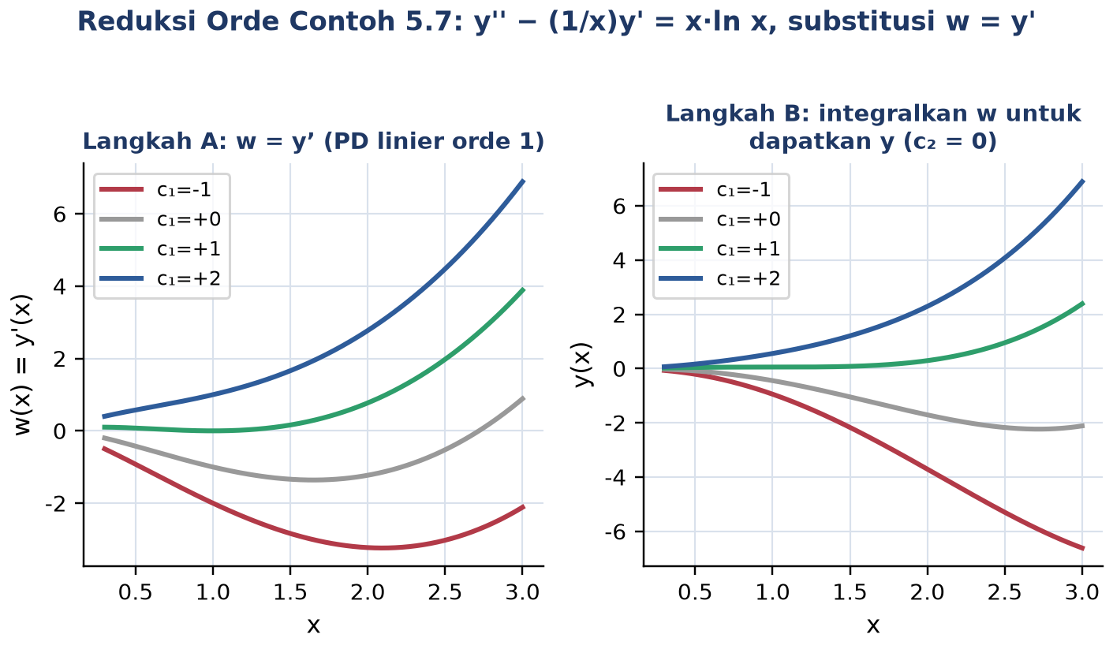
Gambar 6. Reduksi orde pada Contoh 4.7: panel kiri w(x)=y prima(x) untuk empat nilai c1 berbeda (PD linier orde satu hasil reduksi), panel kanan y(x) hasil integrasi ulang w dengan c2=0.
Gambar 6 memperlihatkan bagaimana konstanta integrasi c1 yang muncul saat menyelesaikan w mempengaruhi bentuk akhir w(x) maupun y(x): pergeseran c1 mengubah kelengkungan dan arah kedua kurva secara serupa, karena y adalah hasil integrasi langsung dari w. Dua konstanta bebas, c1 dan c2, muncul karena PD asal berorde dua; masing-masing baru ditentukan secara unik jika dua syarat awal diberikan, misalnya y(x0) dan y prima(x0).
Contoh 4.8, Reduksi Orde Tiga dengan Tiga Syarat Awal. Selesaikan y prima prima prima − y prima prima = x·e^x dengan y(0)=1, y prima(0)=2, y prima prima(0)=4. PD hanya memuat y prima prima prima dan y prima prima, tidak ada y atau y prima, sehingga substitusi w = y prima prima menurunkan orde dari tiga menjadi satu: w prima − w = x·e^x, dengan P = −1 sehingga u = e^(−x). Integral Q·u = x diperoleh w·e^(−x) = x²/2 + c0. Setiap kali integrasi menghasilkan turunan yang lebih rendah, syarat awal yang bersesuaian langsung disubstitusikan sebelum melangkah ke integrasi berikutnya, agar konstanta tidak menumpuk dan mudah dihitung satu per satu: dari y prima prima(0)=4 diperoleh c0=4, dari y prima(0)=2 diperoleh konstanta integrasi berikutnya, dan dari y(0)=1 diperoleh konstanta terakhir.
✓ Solusi Khusus: y = ½x²e^x − 2xe^x + 7e^x + 2x − 6
Pola Kerja Reduksi Orde Tinggi: Contoh 4.8 menegaskan pola kerja standar reduksi orde untuk PD orde-n: reduksi dengan w = y^(n-1), selesaikan PD linier orde satu dalam w, lalu integralkan berulang sambil menerapkan syarat awal segera setelah tersedia, bukan menunggu sampai akhir. Strategi ini menghindari aljabar konstanta yang rumit dan menjaga setiap langkah tetap dapat diverifikasi secara terpisah.
ANALOGI KEHIDUPAN SEHARI-HARI
Enam analogi berikut menghubungkan PD linier, Bernoulli, dan variannya dengan pengalaman sehari-hari mahasiswa, mempermudah intuisi sebelum masuk ke rumus formal. Setiap analogi membantu memahami peran P (laju "keluar") dan Q (laju "masuk").
• Obat di Dalam Tubuh: konsentrasi obat dalam darah y(t) berubah karena dua proses: infus terus-menerus memasukkan obat dengan laju Q(t), sementara ginjal membuangnya secara proporsional dengan laju P·y. Persamaan y prima + Py = Q menggambarkan keseimbangan masuk-keluar ini, identik dengan PD linier orde satu.
• Kopi yang Mendingin: Hukum Pendinginan Newton menyatakan kecepatan pendinginan sebanding dengan selisih suhu kopi dan suhu ruangan: T prima = −k(T−Tamb), atau T prima + kT = kTamb. Ini PD linier dengan P = k konstan dan Q = kTamb. Faktor integrasi sederhana e^(kt) langsung memberi solusi eksponensial: kopi mendingin cepat di awal, lalu perlahan mendekati suhu ruang.
• Tangki Pencampuran: air garam masuk ke tangki dengan laju tetap membawa konsentrasi tertentu, bercampur sempurna, lalu keluar dengan laju yang sama. Massa garam y(t) mengikuti PD linier y prima + (r/V)y = r·cin, dengan suku (r/V)y sebagai "keluar" dan r·cin sebagai "masuk". Aplikasinya luas: tangki reaktor kimia, kolam renang, bahkan pencampuran oli di sistem pelumasan mesin.
• Terminal Velocity (Bernoulli): gaya gesek udara pada parasut tidak selalu linier, bisa proporsional dengan v². Jika gesekan sebanding v², persamaan gerak menjadi bentuk Bernoulli dengan n=2. Substitusi z = v^(−1) melinierkannya, lalu dipecahkan seperti PD linier biasa. Hasilnya: kecepatan terminal (saat v prima = 0) tercapai dengan pola yang berbeda dari model gesekan linier sederhana.
• Rangkaian RC: kapasitor yang diisi melalui resistor mengikuti RC·V prima + V = Vs, atau V prima + (1/RC)V = Vs/RC. Ini PD linier dengan P = 1/RC dan Q tergantung sinyal sumber Vs(t). Jika Vs konstan, diperoleh kurva pengisian eksponensial klasik; jika Vs = V0·sin(ωt), Q menjadi sinusoidal dan solusinya melibatkan integral yang lebih menarik.
• Logistic Growth (Bernoulli n=2): model pertumbuhan populasi dengan batas daya dukung: P prima = rP(1−P/K), atau P prima − rP = −(r/K)P². Bentuk Bernoulli murni dengan n=2. Substitusi z = P^(−1) melinierkan menjadi z prima + rz = r/K. Hasilnya kurva logistik terkenal: pertumbuhan eksponensial di awal, melambat saat mendekati kapasitas K. Aplikasi: pertumbuhan mikroba, penjualan produk baru, hingga penyebaran teknologi baru di industri.
APLIKASI PD LINIER DI TEKNIK MESIN
Empat Aplikasi Klasik: PD linier bukan teori murni; hampir setiap sistem dinamis orde pertama di teknik mesin dimodelkan dengan PD ini. Berikut empat aplikasi penting beserta interpretasi fisiknya, seluruhnya diselesaikan dengan metode faktor integrasi yang sama.
• Pendinginan Benda: sebuah benda logam dengan suhu awal T0 didinginkan di udara Tamb. Hukum Newton: T prima + kT = kTamb, dengan solusi T(t) = Tamb + (T0−Tamb)e^(−kt). Koefisien k bergantung pada luas permukaan, konduktivitas material, dan koefisien konveksi lingkungan.
• Tangki Pencampuran: tangki volume V berisi larutan; air masuk dengan laju r L/menit berkonsentrasi cin, keluar dengan laju sama. Massa zat terlarut mengikuti y prima + (r/V)y = r·cin, PD linier murni dengan faktor integrasi e^(rt/V).
• Rangkaian RL: induktor L dan resistor R diseri dengan sumber Vs(t). Arus memenuhi L·i prima + Ri = Vs, atau i prima + (R/L)i = Vs/L. Jika Vs DC konstan, arus tumbuh eksponensial dari nol menuju Vs/R dengan konstanta waktu τ = L/R.
• Jatuh Bebas dengan Hambatan: benda jatuh memenuhi mv prima = mg − cv, atau v prima + (c/m)v = g. Kecepatan terminal v∞ = mg/c tercapai saat v prima = 0, dengan solusi v(t) = v∞(1 − e^(−ct/m)). Jika hambatan sebanding v² (kecepatan tinggi), PD menjadi Bernoulli, lebih realistik untuk jatuh bebas skala besar.
Satu Pola, Empat Wajah: Keempat aplikasi tersebut sengaja disusun dari yang paling sederhana (Pendinginan Newton, dengan Q konstan kTamb) hingga yang melibatkan lebih banyak parameter fisik (Rangkaian RL dan Jatuh Bebas dengan Hambatan), namun seluruhnya tunduk pada satu bentuk baku x prima + P·x = Q yang identik dengan PD linier orde satu yang telah dipelajari pada bagian pertama modul ini. Perbedaan utama antar aplikasi hanya terletak pada interpretasi fisik dari P (selalu berbanding terbalik dengan konstanta waktu sistem) dan Q (nilai target atau input steady-state sistem), sedangkan langkah penyelesaian matematisnya, yaitu menentukan faktor integrasi lalu mengintegralkan, persis sama untuk keempatnya. Tabel 2 merangkum keempat aplikasi ini secara berdampingan agar pola strukturalnya tampak jelas.
Tabel 2. Ringkasan empat aplikasi PD linier orde satu di teknik mesin.
Aplikasi | PD | Solusi | Parameter Kunci
Pendinginan Newton | T' + kT = kT∞ | T = T∞ + (T0−T∞)e^(−kt) | τ = 1/k, konstanta waktu termal
Tangki Pencampuran | y' + (r/V)y = r·cin | y = V·cin(1 − e^(−rt/V)) | τ = V/r, waktu tinggal tangki
Rangkaian RL | i' + (R/L)i = Vs/L | i = (Vs/R)(1 − e^(−Rt/L)) | τ = L/R, konstanta waktu listrik
Jatuh Bebas + Drag | v' + (c/m)v = g | v = v∞(1 − e^(−ct/m)) | v∞ = mg/c, kecepatan terminal

Pola Universal, Konstanta Waktu: Tabel 2 menegaskan pola universal yang berulang pada seluruh sistem di atas: setiap sistem memiliki bentuk x titik + (1/τ)x = (1/τ)x_input dengan τ sebagai konstanta waktu sistem. Konstanta waktu menentukan seberapa cepat sistem merespons perubahan input; di teknik mesin, τ adalah parameter desain kunci yang bisa diperbesar atau diperkecil dengan mengubah massa, luas permukaan, induktansi, dan parameter fisik lainnya. Dalam satu konstanta waktu (t=τ), sistem telah menyelesaikan sekitar 63% perubahan total menuju steady-state; dalam 5τ, praktis 99% selesai.
Studi Kasus, Pendinginan Coran Aluminium (Die Casting). Sebuah pabrik komponen otomotif memproduksi blok silinder aluminium melalui proses die casting. Setelah casting selesai (T0 = 450°C), coran harus didinginkan di udara terbuka (T∞ = 30°C) sampai mencapai suhu aman untuk diangkat (≤80°C) sebelum proses berikutnya, dengan laju pendinginan alami k = 0,04/menit hasil pengukuran. Model Hukum Pendinginan Newton T prima + kT = kT∞ langsung menjawab pertanyaan: berapa lama waktu yang dibutuhkan, dan bagaimana jika k dinaikkan dengan kipas atau spray mist cooling untuk mempercepat throughput produksi?
Menurunkan Rumus Waktu Pendinginan: Sebelum melihat hasil visualisasinya, turunkan dahulu rumus waktu pendinginan dari solusi umum T(t) = T∞ + (T0−T∞)e^(−kt). Untuk mencapai target Ttarget, selesaikan Ttarget = T∞ + (T0−T∞)e^(−kt) terhadap t: (Ttarget−T∞)/(T0−T∞) = e^(−kt), sehingga −kt = ln[(Ttarget−T∞)/(T0−T∞)], atau t = −(1/k)·ln[(Ttarget−T∞)/(T0−T∞)]. Untuk kasus coran aluminium dengan T0=450°C, T∞=30°C, Ttarget=80°C, dan k=0,04/menit, substitusi langsung memberi t = −(1/0,04)·ln[(80−30)/(450−30)] = −25·ln(50/420) ≈ 53,2 menit, sesuai dengan yang ditunjukkan pada Gambar 7.
Sensitivitas terhadap k: Perhitungan yang sama, dengan k=0,08/menit (skenario kipas), memberi t = −12,5·ln(50/420) ≈ 26,6 menit, tepat separuh dari skenario alami, mengonfirmasi hubungan berbanding terbalik antara t dan k pada target suhu yang sama. Kepekaan waktu pendinginan terhadap k inilah yang membuat parameter k, meski tampak sebagai angka teknis kecil, sangat berharga secara ekonomi: setiap kenaikan k memangkas waktu tunggu di lini produksi secara proporsional, sehingga estimasi k yang akurat dari data pengukuran lapangan menjadi krusial bagi perencanaan kapasitas produksi harian dan penjadwalan proses berikutnya di lantai pabrik.
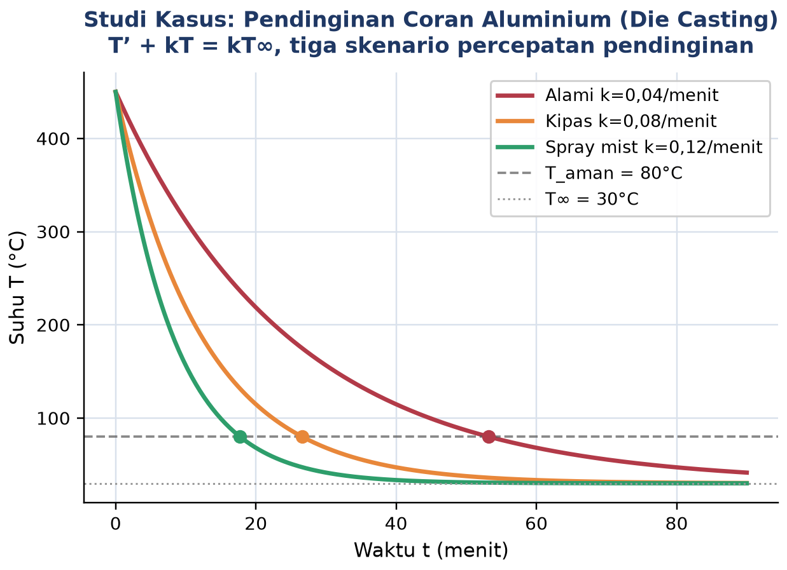
Gambar 7. Studi kasus pendinginan coran aluminium pada proses die casting: kurva T(t) untuk tiga skenario konstanta pendinginan k (alami, kipas, spray mist), dengan titik penanda saat suhu mencapai batas aman 80 derajat Celsius.
Gambar 7 menunjukkan bahwa menggandakan k dari 0,04 menjadi 0,08/menit memangkas waktu pendinginan ke 80°C hampir tepat setengahnya (dari sekitar 53,2 menit menjadi 26,6 menit), karena hubungan t = −ln[(T−T∞)/(T0−T∞)]/k bersifat berbanding terbalik terhadap k pada target suhu yang sama. Namun laju pendinginan awal T prima(0) = −k(T0−T∞) juga meningkat proporsional (dari −16,8°C/menit menjadi −33,6°C/menit), sehingga tim produksi harus menyeimbangkan percepatan throughput dengan risiko thermal shock atau retak mikro pada material jika k dinaikkan melebihi batas aman material aluminium cor. Trade-off semacam ini adalah contoh khas bagaimana analisis PD linier langsung mendukung keputusan rekayasa dan ekonomi di lantai produksi.
IMPLEMENTASI PYTHON DI JUPYTER NOTEBOOK
Empat cell berikut menerapkan konsep pertemuan ini memakai SymPy untuk solusi simbolik dan SciPy untuk solusi numerik. Lingkungan: conda env matematika4 dengan paket sympy, numpy, scipy, matplotlib; notebook pd_linier_orde_n.ipynb. Gambar 8 menunjukkan cuplikan Cell 1 yang menyelesaikan Contoh 4.2 secara simbolik dengan sp.dsolve.
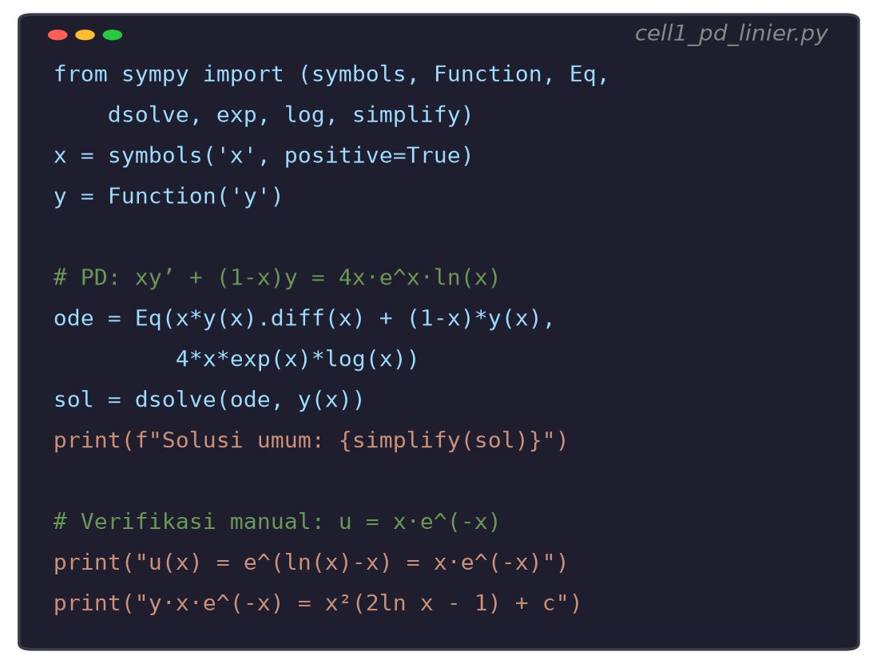
Gambar 8. Cuplikan Cell 1: solusi simbolik Contoh 4.2 (xy prima + (1-x)y = 4x·e^x·ln x) dengan SymPy dsolve, termasuk verifikasi manual faktor integrasi.
• Cell 1: gunakan sp.dsolve untuk menyelesaikan Contoh 4.2 (xy prima + (1-x)y = 4x·e^x·ln x) secara simbolik, cetak solusi umum dengan simplify, lalu bandingkan dengan hasil manual y·x·e^(−x) = x²(2ln x − 1) + c sebagai verifikasi silang.
• Cell 2: plot keluarga kurva solusi y = (1/5)e^(2x) + C·e^(−3x) untuk berbagai C pada panel kiri, dan direction field (slope field) dari PD y prima = e^(2x) − 3y pada panel kanan, menunjukkan bagaimana kurva solusi menyusuri arah panah slope di setiap titik.
• Cell 3: selesaikan PD Bernoulli Contoh 4.4 (xy prima + y = y³x²ln x, syarat awal y(1)=0,5) secara numerik dengan scipy.integrate.solve_ivp metode RK45, lalu bandingkan dengan solusi analitik hasil substitusi Bernoulli z=y^(−2); plot keduanya dan hitung error RMS sebagai validasi.
• Cell 4: bagian A mereplikasi reduksi orde Contoh 4.7 (y prima prima − (1/x)y prima = x ln x) dengan sp.dsolve langsung pada PD orde dua, lalu verifikasi lewat PD perantara w=y prima; bagian B mensimulasikan tiga skenario k Hukum Pendinginan Newton (kasus coran aluminium) dan menghitung waktu pendinginan analitik dengan np.log.
Korelasi Cell dan Contoh Klasik: Cell 1 mereproduksi pola Contoh 4.2 menggunakan sp.dsolve, hasilnya harus setara (mungkin tersusun ulang secara aljabar) dengan solusi manual y·x·e^(−x) = x²(2ln x − 1) + c. Cell 3 mereproduksi Contoh 4.4 dengan solve_ivp numerik bertoleransi ketat (rtol=1e-8), lalu dibandingkan dengan solusi analitik dari substitusi Bernoulli z=y^(−2): keduanya harus berhimpit dengan error RMS sangat kecil. Cell 4 memverifikasi bahwa hasil dsolve() langsung pada PD orde dua konsisten dengan pendekatan manual reduksi orde melalui w=y prima. Ketiga cell ini menegaskan bahwa solusi simbolik (SymPy) dan solusi numerik (SciPy) harus saling mengonfirmasi sebagai bentuk verifikasi silang standar sebelum hasil dipakai dalam pengambilan keputusan rekayasa.
Untuk eksplorasi lebih lanjut, coba replikasi Contoh 4.5 (Bernoulli n=4 dengan syarat awal) menggunakan sp.dsolve dengan hint="Bernoulli" setelah membawa PD ke bentuk baku y prima + P(x)y = Q(x)y^n. Bandingkan waktu komputasi dan kompleksitas ekspresi hasil dsolve() otomatis dengan penyelesaian manual lima langkah yang sudah dipelajari; keduanya akan selalu setara secara matematis meski tersaji dalam bentuk aljabar yang berbeda.
Sebelum Beralih ke Tugas: Seluruh delapan contoh (4.1-4.8) dan empat cell Python di atas mengikuti satu pola kerja yang identik: bawa PD ke bentuk baku, kenali apakah linier murni, Bernoulli, atau membutuhkan reduksi orde, lalu terapkan faktor integrasi. Kemampuan mengenali pola ini secara cepat, bukan sekadar menghafal rumus, adalah keterampilan inti yang diuji pada Tugas Pertemuan 4 berikut. Sebagian besar kesalahan mahasiswa pada tugas serupa di pertemuan-pertemuan sebelumnya bersumber dari kekeliruan saat membawa PD ke bentuk baku (lupa membagi seluruh persamaan dengan koefisien y prima) atau salah mengidentifikasi pangkat n pada Bernoulli, bukan dari kesalahan pada langkah integrasi itu sendiri. Disarankan untuk selalu menuliskan ulang bentuk baku secara eksplisit sebagai langkah pertama pengerjaan setiap soal, sebelum melangkah ke faktor integrasi, substitusi Bernoulli, atau reduksi orde, sehingga P(x), Q(x), dan n (jika ada) teridentifikasi dengan benar sejak awal.
TUGAS PERTEMUAN 4
Skema Penilaian: Tugas terdiri atas 10 soal Pilihan Ganda (1 poin), 10 soal Komputasi Easy-Medium (2 poin), dan 5 soal Komputasi Hard (4 poin), total 50 poin. Bagian A menguji identifikasi bentuk baku, tipe PD (linier, Bernoulli, atau kandidat reduksi orde), dan rumus faktor integrasi secara konseptual tanpa perlu menulis kode. Bagian B menuntut evaluasi numerik langsung dari rumus solusi yang sudah diturunkan di modul (pendinginan Newton, arus RL, massa garam, pertumbuhan logistik), sedangkan Bagian C menuntut implementasi algoritma numerik lengkap dari awal (RK4, bisection, reduksi sistem orde-1) sebagai uji pemahaman mendalam, bukan sekadar memanggil fungsi solver siap pakai. Gambar 9 merangkum distribusi bobotnya secara visual.
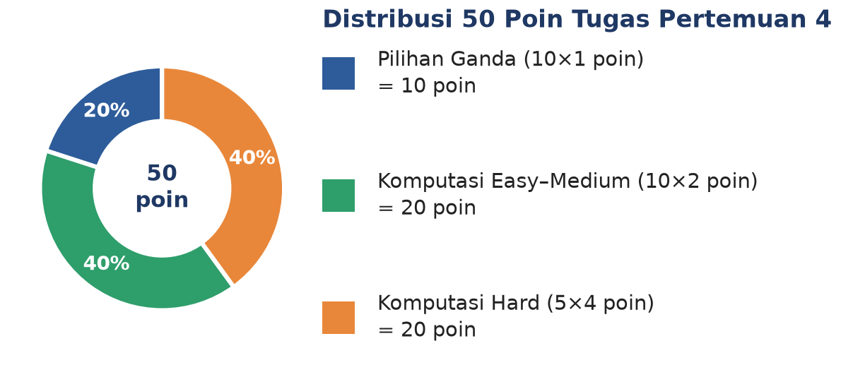
Gambar 9. Distribusi 50 poin Tugas Pertemuan 4 berdasarkan tipe soal.
Gambar 9 merangkum distribusi 50 poin di atas: Bagian A menguji pemahaman konseptual (identifikasi P(x)/Q(x), tipe PD, rumus faktor integrasi), Bagian B menguji penerapan rumus langsung pada kasus numerik konkret, dan Bagian C menguji kemampuan mengimplementasikan algoritma numerik lengkap (RK4, bisection, regresi linier manual) dari awal tanpa mengandalkan library siap pakai untuk bagian intinya.
Bagian A: Pilihan Ganda (10 soal x 1 poin)
1. Perhatikan PD berikut: 2xy prima + 4y = x². Setelah dibawa ke bentuk baku y prima + P(x)y = Q(x), nilai P(x) yang benar adalah...
– A. P(x) = 4
– B. P(x) = 2/x
– C. P(x) = 2x
– D. P(x) = x²
2. Rumus faktor integrasi untuk PD linier y prima + P(x)y = Q(x) adalah...
– A. u = e^(∫Q(x) dx)
– B. u = e^(∫P(x) dx)
– C. u = ∫P(x) dx
– D. u = ln(P(x))
3. Persamaan y prima + 2xy = 3xy⁴ termasuk tipe PD...
– A. PD Linier orde satu
– B. Persamaan Bernoulli dengan n = 4
– C. PD Variabel Terpisah
– D. PD Eksak
4. Untuk persamaan Bernoulli y prima + y = y³, substitusi yang tepat untuk melinierkannya adalah...
– A. z = y²
– B. z = y⁻²
– C. z = y⁻³
– D. z = y³
5. Penyelesaian umum PD y prima + 3y = e^(2x) adalah...
– A. y = (1/5)e^(2x) + Ce^(−3x)
– B. y = e^(2x) + Ce^(3x)
– C. y = (1/5)e^(2x) + Ce^(3x)
– D. y = (1/2)e^(2x) + Ce^(−3x)
6. Sebuah PD berbentuk y prima prima − (1/x)y prima = x ln x. Karena tidak memuat y secara eksplisit, metode tercepat adalah...
– A. Substitusi Bernoulli z = y^(1−n)
– B. Reduksi orde dengan substitusi w = y', sehingga w' = y''
– C. Cek syarat eksak ∂M/∂y = ∂N/∂x
– D. Pisahkan variabel dx dan dy
7. Untuk PD linier dengan P(x) = 1/x, faktor integrasinya adalah...
– A. u = e^(1/x)
– B. u = x
– C. u = 1/x
– D. u = ln x
8. Dalam aplikasi teknik mesin, PD T prima + kT = kT∞ memodelkan...
– A. Getaran bebas teredam pada sistem massa-pegas
– B. Hukum Pendinginan Newton: benda mendingin menuju suhu lingkungan T∞
– C. Peluruhan radioaktif yang tidak bergantung suhu lingkungan
– D. Pertumbuhan populasi logistik
9. Rangkaian RL (seri induktor-resistor) dengan sumber DC konstan Vs memenuhi PD L·i prima + Ri = Vs. Nilai arus steady-state (saat i prima = 0) adalah...
– A. iss = 0
– B. iss = Vs/L
– C. iss = Vs/R
– D. iss = Vs·L/R
10. Saat menyelesaikan Bernoulli y prima + Py = Qyⁿ, langkah pertama adalah...
– A. Langsung substitusi z = y^(1−n) tanpa membagi
– B. Bagi kedua ruas dengan yⁿ terlebih dahulu untuk memunculkan y⁻ⁿy prima
– C. Hitung faktor integrasi u = e^(∫P dx) dulu, lalu kalikan
– D. Integralkan langsung kedua ruas terhadap x
Bagian B: Komputasi Easy-Medium (10 soal x 2 poin)
Lingkungan referensi (dipakai C1-C10, Python dengan numpy, sympy, scipy):
import numpy as np
import sympy as sp
x = sp.Symbol('x'); y = sp.Function('y')
C1. PD linier y prima + 3y = e^(2x). Hitung faktor integrasi pada x = 1, yaitu u(1) = e^(3·1). Print nilainya.
– HINT: Faktor integrasi PD linier adalah u(x) = e^(∫P dx); substitusikan titik x yang diminta lalu evaluasi dengan np.exp.
C2. Untuk PD y prima + 3y = e^(2x) dengan penyelesaian umum y = (1/5)e^(2x) + Ce^(−3x), jika diberi syarat awal y(0) = 1, hitung nilai konstanta C. Print nilainya.
– HINT: Substitusikan syarat awal ke solusi umum (ingat e^0=1), lalu selesaikan untuk konstanta C.
C3. Dengan penyelesaian y(x) = (1/5)e^(2x) + 0,8·e^(−3x), hitung nilai y pada x = 0,5. Print nilai y(0,5).
– HINT: Substitusikan nilai x yang diminta ke solusi y(x), lalu evaluasi tiap suku eksponensial dengan np.exp.
C4. Hukum pendinginan Newton: T prima + kT = kT∞ dengan k = 0,05/menit. Konstanta waktu τ = 1/k (satuan menit). Print nilai τ.
– HINT: Konstanta waktu adalah kebalikan dari konstanta laju, τ = 1/k (satuan menit).
C5. Benda dengan suhu awal T0 = 100°C didinginkan di ruangan T∞ = 25°C. Dengan k = 0,05/menit, suhunya: T(t) = T∞ + (T0−T∞)·e^(−kt). Hitung T pada t = 30 menit. Print suhu dalam °C.
– HINT: Pakai rumus pendinginan Newton T = T∞ + (T0−T∞)e^(−kt), substitusikan t yang diminta lalu evaluasi.
C6. Untuk persamaan Bernoulli dengan n = 5, pangkat substitusi z = y^(1−n) bernilai... Print hasil 1 − n.
– HINT: Pada substitusi Bernoulli, pangkat variabel baru adalah 1 − n; substitusikan nilai n yang diberikan.
C7. Rangkaian RL: R = 10 Ω, L = 2 H, Vs = 20 V DC, i(0) = 0. Arus memenuhi i(t) = (Vs/R)·(1 − e^(−Rt/L)). Hitung arus pada t = 0,5 detik. Print nilai i dalam Ampere.
– HINT: Pakai rumus arus RL i(t) = (Vs/R)(1 − e^(−Rt/L)), substitusikan t yang diminta lalu evaluasi.
C8. Tangki berisi V = 200 L air garam murni (y(0) = 0 kg). Air garam masuk dengan r = 4 L/menit, konsentrasi cin = 0,5 kg/L; keluar dengan laju sama. Massa garam mengikuti y(t) = V·cin·(1 − e^(−rt/V)). Hitung massa garam pada t = 50 menit. Print nilai (kg).
– HINT: Pakai rumus massa garam y(t) = V·cin(1 − e^(−rt/V)), substitusikan t yang diminta lalu evaluasi.
C9. Pertumbuhan logistik (Bernoulli n=2): P(t) = K / (1 + ((K−P0)/P0)·e^(−rt)). Dengan K = 1000 (kapasitas), P0 = 50, r = 0,1/hari, hitung P pada t = 20 hari. Print hasilnya.
– HINT: Pakai rumus logistik P(t) = K/(1 + ((K−P0)/P0)e^(−rt)), substitusikan t yang diminta lalu evaluasi.
C10. Gunakan scipy.integrate.solve_ivp untuk menyelesaikan PD linier y prima + 2y = 4 dengan syarat awal y(0) = 0, dari t = 0 sampai t = 2. Print nilai y pada t = 2 (dengan 4 angka desimal).
– HINT: Definisikan fungsi laju f(t,y) dari PD, panggil solve_ivp pada interval yang diminta dengan kondisi awal, lalu baca nilai solusi di titik akhir.
Bagian C: Komputasi Hard (5 soal x 4 poin)
Setiap soal membutuhkan algoritma lengkap ditulis dari awal (bukan memanggil fungsi library siap pakai untuk bagian intinya), 20-40+ baris kode, hint minimal. Skema skor: jawaban benar = +4 poin, kode ada tapi hasil salah/error = +1 poin partial, kode kosong = 0 poin (bisa retry).
C11 (Hard). Implementasikan metode Runge-Kutta orde-4 (RK4) dari awal (tanpa scipy) untuk PD linier dengan koefisien variabel y prima + 2xy = 2x·e^(−x²), syarat awal y(0)=1, step h=0,01, dari x=0 sampai x=2. Bandingkan y(2) hasil RK4 dengan solusi analitik y = (x²+1)·e^(−x²), sehingga y(2) = 5·e^(−4) ≈ 0,09158. Hitung error relatif dalam persen.
– HINT: Definisikan fungsi laju f(x,y) dari PD, buat satu langkah RK4 (hitung k1-k4 lalu gabungkan dengan bobot 1-2-2-1), dan iterasikan dengan langkah h kecil sepanjang interval.
C12 (Hard). PD Bernoulli n=3: y prima + (2/x)·y = y³/x², syarat awal y(1)=1, interval x∈[1,3]. Gunakan scipy.integrate.solve_ivp dengan toleransi rapat (rtol=1e-9), lalu validasi dengan solusi analitik via substitusi Bernoulli z=y^(−2): z = 2/(5x) + (3/5)x⁴, sehingga y(3) = 1/√z(3) ≈ 0,1432. Print y(3) numerik dan analitik, keduanya 4 desimal.
– HINT: Selesaikan PD secara numerik dengan solve_ivp (toleransi ketat), lalu bandingkan dengan solusi analitik hasil substitusi Bernoulli; evaluasi keduanya di titik yang diminta.
C13 (Hard). Reduksi orde untuk PD orde-2 non-linier: y prima prima + (y prima)² + y prima = 0, syarat awal y(0)=0, y prima(0)=1. Reduksi ke sistem orde-1 dengan substitusi p=y prima, sehingga terbentuk sistem dua persamaan untuk [y, p]. Selesaikan dengan solve_ivp dari x=0 sampai x=2. Solusi analitis: y(x) = ln|2 − e^(−x)|, sehingga y(2) = ln(2 − e⁻²) ≈ 0,62312. Print y(2) dan y prima(2), keduanya 5 desimal.
– HINT: Reduksi PD orde-2 menjadi sistem orde-1 dengan substitusi p=y prima (state [y, p]), lalu integrasikan dengan solve_ivp dari kondisi awal yang diberikan.
C14 (Hard). Tangki kimia dengan volume berubah terhadap waktu: awalnya berisi 5 kg zat terlarut dalam 100 L larutan. Aliran masuk 3 L/s berkonsentrasi 0,5 kg/L, aliran keluar 1 L/s (larutan tercampur sempurna). Volume V(t)=100+2t. Massa zat x(t) memenuhi PD linier dx/dt + x/(100+2t) = 1,5. Selesaikan analitik (faktor integrasi √V, solusi x(t)=0,5·V(t)+C/√V(t) dengan C=−450 dari kondisi awal) dan numerik (solve_ivp) dari t=0 sampai t=60 detik. Di t=60, V=220, x(60)=110−450/√220≈79,661 kg. Print x(60) numerik dan analitik (3 desimal).
– HINT: Susun PD massa zat terlarut pada tangki dengan volume berubah, selesaikan numerik dengan solve_ivp, dan/atau pakai solusi analitik dengan konstanta dari kondisi awal; evaluasi di titik waktu yang diminta.
C15 (Hard). Getaran paksa teredam pada resonansi: m·x prima prima + c·x prima + k·x = F0·sin(ωt), dengan m=2 kg, c=0,5 N·s/m, k=8 N/m, F0=1 N, ω=2 rad/s (frekuensi natural ωn=√(k/m)=2, sistem pada kondisi resonansi), syarat awal x(0)=0, x prima(0)=0. Reduksi ke sistem orde-1 [x, v], simulasikan dengan solve_ivp dari t=0 sampai t=100 s. Setelah transien mati, laporkan amplitudo puncak steady-state dengan mengambil max(|x(t)|) pada 20 detik terakhir (t∈[80,100]). Solusi analitis: amplitudo steady-state pada resonansi = F0/(c·ω) = 1/(0,5·2) = 1,000 m.
– HINT: Reduksi persamaan getaran paksa menjadi sistem orde-1 (state [x, v]), integrasikan dengan solve_ivp, lalu ambil amplitudo steady-state dari nilai puncak setelah transien meluruh.
DAFTAR PUSTAKA
Guo, W., Li, W., & Tisdell, C. C. (2021). Effective pedagogy of guiding undergraduate engineering students solving first-order ordinary differential equations. Mathematics, 9(14), 1623. https://doi.org/10.3390/math9141623
Liu, M. (2020). Applications of ordinary differential equations in mathematical modeling. International Journal of New Developments in Engineering and Society, 4(2), 102-107. https://doi.org/10.25236/IJNDES.040220
Lozada, E., Guerrero-Ortiz, C., Coronel, A., & Medina, R. (2021). Classroom methodologies for teaching and learning ordinary differential equations: A systemic literature review and bibliometric analysis. Mathematics, 9(7), 745. https://doi.org/10.3390/math9070745
Meurer, A., Smith, C. P., Paprocki, M., Certik, O., Kirpichev, S. B., Rocklin, M., Kumar, A., Ivanov, S., Moore, J. K., Singh, S., Rathnayake, T., Vig, S., Granger, B. E., Muller, R. P., Bonazzi, F., Gupta, H., Vats, S., Johansson, F., Pedregosa, F., Curry, M. J., Terrel, A. R., Roucka, S., Saboo, A., Fernando, I., Kulal, S., Cimrman, R., & Scopatz, A. (2017). SymPy: symbolic computing in Python. PeerJ Computer Science, 3, e103. https://doi.org/10.7717/peerj-cs.103
Virtanen, P., Gommers, R., Oliphant, T. E., Haberland, M., Reddy, T., Cournapeau, D., Burovski, E., Peterson, P., Weckesser, W., Bright, J., van der Walt, S. J., et al. (2020). SciPy 1.0: fundamental algorithms for scientific computing in Python. Nature Methods, 17, 261-272. https://doi.org/10.1038/s41592-019-0686-2

